Luis Taibo García
Galaica. Suite Sinfónica, 1917.
A Suite Sinfónica Galaica foi composta por Luis Taibo en 1917. O compositor atopa inspiración na lectura do poemario Aromas de leyenda de Valle-Inclán, na que o ilustre escritor galego rende homenaxe á súa terra natal. Dende o primeiro verso Taibo síntese profundamente identificado coas verbas do ilustre dramaturgo:
Ave
«¡Oh, lejanas memorias de la tierra lejana,
olorosas a yerbas frescas por la mañana!
¡Tierra de maizales húmedos y sonoros
donde cantan del viento los invisibles coros,
cuando deshoja el sol la rosa de sus oros,
en la cima del monte que estremecen los toros.
¡Oh, los hondos caminos con cruces y consejas,
por donde atardecido van tranqueando las viejas,
cargadas con la leña robada en los pinares,
la leña que de noche ha de ahumar en los llares,
mientras cuenta una voz los cuentos seculares,
y á lo lejos los perros ladran en los pajares!
¡Oh, tierra de la fabla antigua, hija de Roma,
que tiene campesinos arrullos de paloma!
El lago de mi alma, yo lo siento ondular
como la seda verde de un naciente linar,
cuando tú pasas, vieja alma de mi lutar,
en la música de algún viejo cantar.
¡Oh, tierra, pobre abuela olvidada y mendiga.
Bésame con tu alma ingenua de cantiga!
Y que aromen mis versos como aquellas manzanas
que otra abuela solía poner en las ventanas,
donde el sol del invierno daba por las mañanas.
¡Oh, las viejas abuelas, las memorias lejanas!»
Case a modo de redención, Taibo bota man daquelas «memorias lejanas»; él, que nunca esquecería as súas raíces nin a súa identidade galega, a cal, marcada pola emigración, inevitablemente acentuaríase co paso dos anos.
A estrea da partitura realizouse o 31 de agosto de 1921, no Teatro Degollado de Guadalaxara (México), pola orquestra sinfónica daquela cidade, dirixida por Amador Juárez. Neste concerto, adicado á colonia española, tamén se interpretaron a Sinfonía Española de Édouard Lalo, Rapsodia Española de Franz Liszt e Capricho Español de Rimsky-Korsakov. O éxito foi de tal magnitude que tres meses máis tarde foi reposta repetindo director e orquestra co engadido da Serenata española, tamén de Taibo.
A gravación deste disco realizouse trinta anos máis tarde, concretamente o 20 de xullo de 1953, nos actos conmemorativos do Día de Galicia organizados polo Centro Gallego de Bos Aires. Neste caso o mestre Washington Castro -de ascendencia galega- á fronte da Orquestra Sinfónica L.R.A. Radio del Estado, foi o encargado de repoñer a partitura. O concerto iniciaríase co himno Os pinos, en colaboración coa masa coral Rosalía de Castro e Os Rumorosos do Centro de Betanzos; a continuación interpretarían Saudades, da ourensá Obdulia Prieto, e pecharía o programa Galaica.
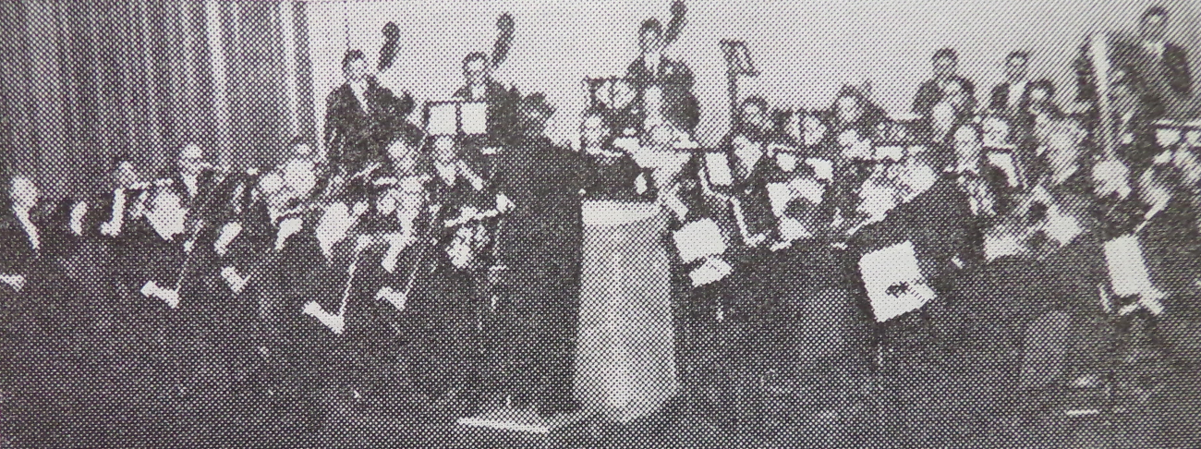
O mestre Washington Castro dirixindo a Suite Galaica
ante a Orquestra Sinfónica de LRA Radio del Estado.
As obras foron recollidas nun disco, que anos mais tarde editaría o Instituto Argentino de Cultura Gallega de Bos Aires e varias copias foron remitidas, unha delas a Radio Vigo, coa intención de que o público galego puidera desfrutala, aínda que non chegaría a reproducirse; outra foi parar ao Patronato de Cultura Gallega de México para que o programa de radio Hora Gallega a divulgase e así chegar a oídos do propio compositor, que se atopaba prostrado nunha cama de hospital pouco antes do seu falecemento. Meu dito, meu feito:
«...me hizo llorar como a un niño. No tengo palabras para agradecer a esos señores tal distinción y haberme hecho vivir unos minutos felizmente».
Alberto Cancela Montes
Beatriz Cancela Montes

S.a. (1953). "20 de julio. Gran Función en el Teatro Avenida". En Galicia. Revista del Centro Gallego de Buenos Aires, nº 472, xullo e agosto, p. 7.
Tameiga (s.f.). "Xornadas patrióticas galegas". En Galaica, suite sinfónica de Luis Taibo. Bos Aires: Centro Gallego de Buenos Aires, Ediciones Galicia, Instituto Argentino de Cultura Gallega [disco de vinilo].

